Федеральное казенное профессиональное образовательное учреждение

«Новокузнецкий государственный гуманитарно-технический колледж-интернат»

Министерства Труда и социальной защиты Российской Федерации

Специальность: 09.02.04 «Информационные системы (по отраслям)»

КУРСОВОЙ ПРОЕКТ

по дисциплине: Средства диагностики и управления баз данных

на тему: Разработка программного продукта "Угадай слово по картинкам" с применением СУБД".

РАСЧЁТНО-ПОЯСНИТЕЛЬНАЯ ЗАПИСКА

Студент Юдина И.Е.

дата личная подпись расшифровка подписи

Руководитель проекта Грисман С.С.

дата личная подпись расшифровка подписи

Норм контроль Михайлов Н.Н,

дата личная подпись расшифровка подписи

Оценка

Новокузнецк, 2019 г.

**СОДЕРЖАНИЕ**

**ВВЕДЕНИЕ** 3

**1.** **ТЕХНИЧЕСКОЕ ЗАДАНИЕ НА РАЗРАБОТКУ ПРОГРАММНОГО ПРОДУКТА** 5

**2.** **ОБЩАЯ ЧАСТЬ** 7

**3.** **СПЕЦИАЛЬНАЯ ЧАСТЬ** 8

**ЗАКЛЮЧЕНИЕ** 9

**СПИСОК ЛИТЕРАТУРЫ** 10

**ПРИЛОЖЕНИЯ** 11

# **ВВЕДЕНИЕ**

Все, кто имеет дело с компьютером, так или иначе сталкивались с компьютерными играми, и подавляющее большинство может сходу назвать несколько игр, которые им особенно понравились. Те, кто уже совсем наигрался, почти наигрался или еще не наигрался, но в процессе общения с компьютером уже начал совмещать игры с чем-нибудь более полезным, возможно, хотели бы придумать какие-нибудь свои, не похожие ни на какие другие игры.

Многое захватывает в таком творчестве. И не сам процесс игры, а разработка игровой вселенной, ее проектирование и реализация. Когда можно слить воедино сценарий, графику, музыку, искусно задуманный и умело запрограммированный алгоритм - создать единый мир, живущий по законам, которые ты же для него и придумал.

В настоящие время в связи с развитием компьютерной техники появилась возможность автоматизировать многие процессы, с одной стороны. С другой стороны, в связи со стремительным развитием компьютерных технологий, появилась и потребность в автоматизации многих аспектов жизни.

Разрабатываемый программный продукт помогает тренировать логику, внимание, развивает интеллект. Именно по этой причине, в современном мире данный продукт с использованием информационных технологий будет особенно актуален.

Выдвигается гипотеза, что приложение «Угадай слово по картинкам» с использованием СУБД MS SQL Server будет являться полезным для использования в образовательных учреждениях и в личных целях развития функций интеллекта.

Целью данного курсового проекта, является разработка программного продукта «Угадай слово по картинкам» с использованием СУБД MS SQL Server

Объектом в данной работе является приложение «Угадай слово по картинкам»

Предметом является возможность оптимизации процессов, связанных с обработкой информации, регистрация незарегистрированных, и авторизация в системе уже зарегистрированных пользователей.

Для достижения поставленной цели необходимо выполнить следующие задачи:

* Разработать техническое задание;
* Проанализировать прототипы;
* Разработать программный продукт
* Провести тестирование и отладить программный продукт;
* Разработать руководство пользователя

Разрабатываемое приложение сможет применяться как соревновательный элемент среди зарегистрированных пользователей.

Данный Программный продукт поможет освоить новые технологии разработки приложения в связи с проектируемой базой данных для создания алгоритма тренировки знаний, логики и смекалки пользователей.

# **ТЕХНИЧЕСКОЕ ЗАДАНИЕ НА РАЗРАБОТКУ ПРОГРАММНОГО ПРОДУКТА**

Разработка игры «угадай слово по картинкам»

Требования к функциональным характеристикам следующие:

1. Необходимо предусмотреть два режима работы – режим администратора и режим пользователя.
2. В режиме пользователя будет реализована возможность регистрации (Никнейм , дата рождения, email).Так же возможность смены пароля и редактирования данных.
3. В режиме пользователя будут доступны такие функции как: сыграть в игру, узнать свое место в рейтинге игроков, сбросить прогресс игры.
4. В процессе игры будет возможность взять подсказку, прочитать инструкцию.
5. В режиме администратора будет возможность просматривать, редактировать и добавлять уровни игры. На каждом уровне должно быть 4 связанных 1 словом картинки.
6. В режиме администратора будет реализована возможность просмотра рейтинга игрока, регистрация и удаление пользователей в системе.
7. Также у администратора будет возможность формировать отчеты: по игрокам и по рейтингу.

**Требования к информационному обеспечению следующие:**

К приложению должна быть предоставлена документация, содержащая техническое описание продукта и руководство пользователя.

Требования к лингвистическому обеспечению следующие:

Приложение должно иметь интерфейс и документацию на русском языке.

Требования к программному обеспечению следующие:

Разработка программного продукта предусматривается под OS Windows не ниже версии 7.

Требования к техническому обеспечению следующие:

Для работы приложения требуется MS SQL Server, Visual Studio С#. Также, необходимо не менее 2Гб оперативной памяти и 100Мб свободного места на жестком диске.

# **ОБЩАЯ ЧАСТЬ**

Основным требованием работы является наличие интерфейса приложения, разрабатываемого в СУБД MS SQL Server

База данных MS SQL Server это упорядоченная информация, связанная между собой определёнными отношениями. Представлена она в виде таблиц, в которых и лежит вся эта информация.

**СУБД** Microsoft SQL Server – это система управления базами данных от компании Microsoft. Она очень популярна в корпоративном секторе, особенно в крупных компаниях. И это не просто СУБД – это целый комплекс приложений, позволяющий хранить и модифицировать данные, анализировать их, осуществлять безопасность этих данных и многое другое.

SQL сервер - программа, которая предназначена для хранения базы данных и обеспечения доступа к этим данным из других программ. В SQL Server включена поддержка языка XML и протокола HTTP, средства повышения быстродействия и доступности, позволяющие распределить нагрузку и обеспечить бесперебойную работу. Сложный доступ к данным используется для надежности их хранения. SQL сервер позволяет резервное копирование в любой момент рабочего дня без отключения пользователей. Также если размер вашей базы данных стремиться к гигабайту и продолжает увеличиваться, то SQL сервер единственно возможный метод обеспечения ее функционирования.

MS SQL Server не предназначен непосредственно для разработки пользовательских приложений, а выполняет функции управления базой данных. Сервер имеет средства удаленного администрирования и управления операциями, организованные на базе объектно-ориентированной распределенной среды управления.

Одним из преимуществ SQL Server является простота его применения, в частности администрирования. SQL Server Enterprise Manager, входящий в состав всех редакций Microsoft SQL Server (за исключением MSDE), представляет собой полнофункциональное и достаточно простое средство для администрирования этой СУБД.

При написании приложения был выбран язык программирования C#.

## **Выбор и обоснование средств разработки программного продукта**

При проектировании приложения были использованы такие программные средства как MS SQL Server, Visual Studio, MS Excel и система контроля версий GIT

Основу практически любого программного продукта составляет база данных. В данном проекте не предусмотрен обмен, публикация или запуск прогресса на нескольких устройствах, поэтому среди большого количества существующих СУБД выбор был сделан в пользу MS SQL Server.Он полностью отвечает всем требованиям.

При выполнении данной работы была выбрана интегрированная среда разработки Visual Studio.

Интегрированная среда разработкиVisual Studio — это оригинальная среда запуска, которая позволяет редактировать, отлаживать и создавать код, а затем публиковать приложения.Интегрированная среда разработки (IDE) — это многофункциональная программа, которую можно использовать для различных аспектов разработки программного обеспечения.Помимо стандартного редактора и отладчика, которые существуют в большинстве сред IDE, Visual Studio включает в себя компиляторы, средства выполнения кода, графические конструкторы и многие другие функции для упрощения процесса разработки программного обеспечения.

Для сохранения и печати отчетов было решено использовать программу для работы с электронными страницами Microsoft Excel.

Microsoft Excel (также иногда называется Microsoft Office Excel) — программа для работы с электронными таблицами, созданная корпорацией Microsoft для Microsoft Windows, Windows NT и Mac OS, а также Android, iOS и Windows Phone. Она предоставляет возможности экономико-статистических расчетов, графические инструменты и, за исключением Excel 2008 под Mac OS X, язык макропрограммирования VBA (Visual Basic for Application). Microsoft Excel входит в состав Microsoft Office и на сегодняшний день Excel является одним из наиболее популярных приложений в мире.

Для того чтобы исключить утерю данных и возникновения фатальных ошибок, было решено использовать систему контроля версий GitHub.

GitHub — крупнейший веб-сервис для хостинга IT-проектов и их совместной разработки.

Веб-сервис основан на системе контроля версий Git и разработан на Ruby on Rails и Erlang компанией GitHub, Inc (ранее Logical Awesome). Сервис бесплатен для проектов с открытым исходным кодом и (с 2019 года) небольших частных проектов, предоставляя им все возможности (включая SSL), а для крупных корпоративных проектов предлагаются различные платные тарифные планы.

Слоган сервиса — «Social Coding» — на русский можно перевести как «Пишем код вместе». На футболках же печатают совсем другую фразу: «Fork you!» («Ответвись!»). С одной стороны, она созвучна с англоязычным ругательством и намекает на неформальную атмосферу. С другой, эти слова напоминают, что создавать новые форки с Git можно легко и безболезненно — традиционно, к созданию веток разработчики проектов с открытым исходным кодом относятся негативно — а также созвучна названию одной из возможностей GitHub — очереди форков.

Талисманом GitHub выбран осьмикот, который, вопреки распространённому заблуждению, не имеет отношения к короткометражке «Octocat Adventure», а просто был найден Томом Престон-Вернером на сервисе iStock .

## **2.3 Анализ прототипов, существующих ИС**

При реализации программного продукта, разработчик анализирует и систематизирует данные, просматривая аналогичные приложения. На данном этапе происходит весь сбор информации, выявление достоинств и недостатков, которые имеются у прототипов. После проведённой работы, он продумывает план создания приложения, куда будут включены плюсы, а также исключены ошибки прототипов.

Схема анализа прототипов включает в себя:

* дизайн приложения и общее впечатление от него;
* структура программного продукта и удобство использования;
* навигация в приложении;
* объем и актуальность представленной информации в данном программном продукте;
* удобство использования

При проектировании приложения «Угадай слово по картинкам» прототипами стали Web приложения «угадай слово по 4 фото» и «четыре картинки: угадай слово»

Приложение «угадай слово по 4 фото», на которое можно перейти по ссылке <https://ollgames.ru/ugadaj-slovo-4-foto-1-slovo/> представлено на рисунке 1.

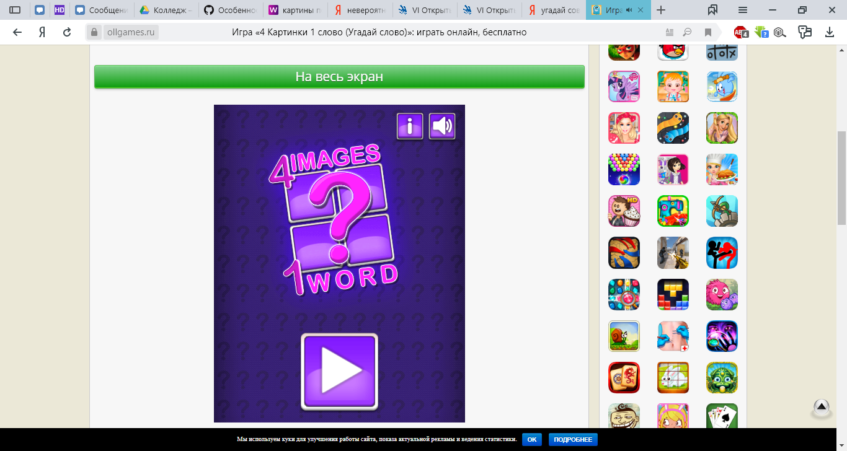

Рисунок 1 – «угадай слово по 4 фото»

Красочный дизайн и минимальная навигация, работает подсчет баллов на каждом уровне, реализована система подсказок. Не реализована возможность регистрации и просмотра рейтинга игрока.

Приложение «четыре картинки: угадай слово», которым можно воспользоваться, при переходе по ссылке <https://gamasexual.ru/c/4-pix-word-quiz-game/> представлено на рисунке 2.

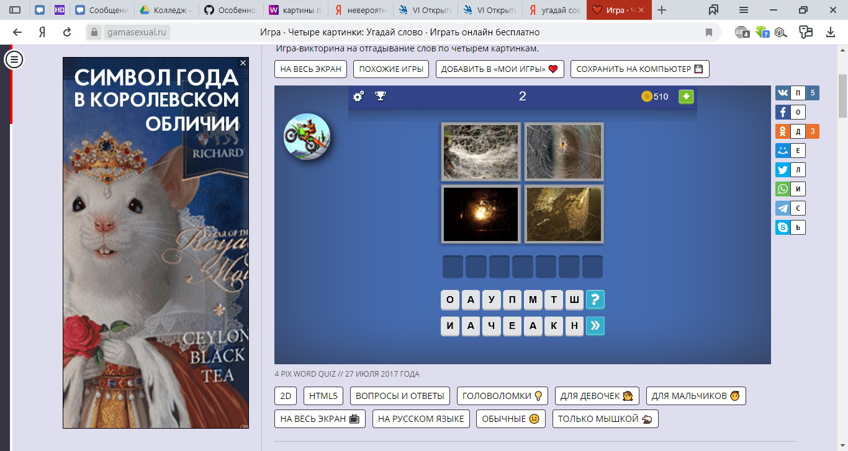

Рисунок 2 – «четыре картинки: угадай слово»

Простой дизайн , работает подсчёт баллов. Реализована система подсказок. Не реализована возможность регистрации и просмотра рейтинга игрока, но при этом результаты сохраняются.

# **СПЕЦИАЛЬНАЯ ЧАСТЬ**

## **3.1 Разработка алгоритма и проектирование структуры базы данных**

База данных «Угадай слово по картинкам» была создана на основании задания, представленного в приложении А.

Модель базы данных «Угадай слово по картинкам» создана в дизайнере SQL Server.

При создании таблиц базы данных использовался режим конструктора SQL Server, где были установлены свойства полей всех таблиц данной базы данных.

База данных «Угадай слово по картинкам» состоит из трех таблиц, каждая из которых имеет свою структуру, необходимую для установления связи между всеми таблицами:

* “reiting” (Рейтинг)
* “urovni” (Уровни)
* “users” (Пользователи)

Таблица «reiting» имеет связь с таблицей «users» предназначена для хранения и отображения рейтинга игроков. Ключевым полем является «id» (код игрока в рейтинге), тип данных int. Так же имеются поля «mesto»(Место в рейтинге) - int, «id_user» (Идентификатор пользователя) - int «nic» (Имя пользователя) - nchar(40), «ball» (заработанные баллы) - int, и «uroven» (Текущий уровень) – int.

Таблица «urovni» имеет связь с таблицей «users» предназначена для хранения и уровней игры. Ключевым полем является «uroven» (номер уровня), тип данных int. Так же имеются поля «slovo»(Правильный ответ на уровень) – nchar(50), «ris1»(рисунок 1) – nchar(50), «ris2»(рисунок 2) – nchar(50) , «ris3»(рисунок 3) – nchar(50), «ris4»(рисунок 4) – nchar(50), «ball»(стоимость за уровень) - int, «podskazka»(Подсказка) – nchar(50), «BalPodskazka»(стоимость подсказки) – int.

Таблица «users» (Пользователи) состоит из полей «id_user»(Идентификатор пользователя)- int, «login»(Логин)- nchar(50), «pass»(пароль)- nchar(50), «nickname»(Имя пользователя)- nchar(50), «data_roj»(дата рождение)- date, «email»- nchar(50), «kolvoball»(заработанные баллы)- int, «uroven»(текущий уровень)- int, «type»(тип пользователя)- bit.

Целостность данных *–* это значит, что данные будут надёжно хранится в базе данных. СУБД автоматически поддерживает целостность данных с помощью установленных связей между таблицами. Таблицы базы данных связаны связями «один ко многим»; для каждой из связей установлена поддержка целостности данных, каскадные обновление и удаление. Схема связей таблиц представлена в соответствии с рисунком 3.

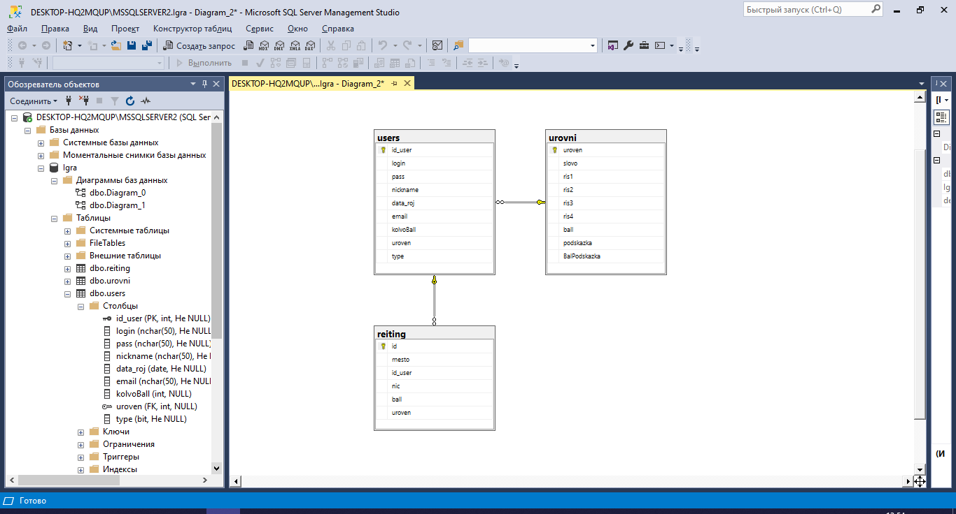

Рисунок 3 - «Схема связей таблиц»

## **3.2 Разработка программного продукта**

При разработке данного программного продукта в нём было реализовано несколько подсистем. Первая из них – это система авторизации.

В ней реализована проверка на существование пользователя, проверка на правильность введенного пароля, так же возможность перейти на форму регистрации. Код файла программы представлен на листинге 1.

Листинг 1 код файла

Вторая из подсистем – это регистрация. При заполнении полей определённой длины и определёнными символами происходит добавление нового пользователя в базу данных. Также в нём происходит проверка на существование логина (login) в базе данных. Код файла программы представлен на листинге 2.

Листинг 2 код файла

Также необходимо отметить, что работа веб-проекта «Угадай слово по картинкам» осуществляется через соединение с базой данных «igra», где хранятся, обрабатываются добавляются и удаляются данные. Код файла , через который осуществляется подключение программы к базе данных представлен на листинге 3.

Листинг 3 код файла

Добавление и редактирование уровней, производится администратором на вкладках «добавить уровень» и «редактировать уровень» с выбором уровня из выпадающего списка. Код файла программы представлен на листинге 4.

Листинг 4 код файла

# **ЗАКЛЮЧЕНИЕ**

# **СПИСОК ЛИТЕРАТУРЫ**

# **ПРИЛОЖЕНИЯ**